Какие комнатные растения выдержат южный подоконник?
Многие люди любят украшать свой дом, создавать в нем атмосферу тепла, выращивая различные растения. Последние становятся своеобразными объектами привязанности, за которыми ухаживают, которые поливают и др. Начинающие растениеводы часто допускают ошибки в их размещении в квартире. Информация в этой статье, прежде всего, касается тех, кто начинает заниматься растениеводством на дому. Для опытных хозяев домашних цветов или кустарников эти факты могут быть очевидными. В ней коротко описываются некоторые светолюбивые растения, пригодные для выращивания в домашних условиях в указанном месте.
Какие растения выдержат южный подоконник
Фразой южный подоконник обычно обозначают место с южной стороны квартиры, на которое попадает больше света, и которое теплее чем другие места. Очертим круг растений, наиболее пригодных для размещения на нем. Для начала разоблачим один миф. Бытует мнение, что почти все комнатные растения, цветы следует оберегать от света и прятать в тень. Однако большинство комнатных цветов и небольших деревьев произошли из тропических стран, постоянно подвергающихся яркому солнечному освещению.
Таким образом, будущим растениеводам следует знать, что в указанном месте следует выращивать растения, которые активно потребляют солнечный свет. Его прекрасно выдерживают драцена, адениум, циперус, бокарнея. А молочаи вообще распространены в жарких африканских странах с постоянно солнечной погодой. Но это не значит, что их надо просто выставлять на солнце. В частности, драцену нужно выращивать, так как считается, что она способствуют общению и уменьшению содержания формальдегидов. Однако её не следует выставлять на подоконник в жару. Она любит умеренные температуры от 12℃ зимой до 25 ℃ летом. К тому она не любит прямых лучей солнца и, наоборот, глубокой тени.
Следует учитывать особенности расположения окон, условно считаемых южными. Нужно принимать во внимание климат местности, высоту и окружение. Многое зависит и от вида. Порой даже светолюбивые растения страдают от переизбытка солнечного света или его прямых лучей. Нужно принимать во внимание и температуру помещений, в которых находятся горшки с цветами. Как правило, температура почвы на 1-2 ℃ ниже температуры воздуха. То есть, следует держать растения при оптимальной температуре, которая зависит от их вида.
Активными потребителями света считаются представители семейства амариллисовых. К ним относятся гиппеаструм, кливия, нерина. Гиппеаструм рекомендуется для юго-западного или юго-восточного окна. Летом его надо держать при температуре 18-23℃. Зимняя температура должна быть примерно 10-13 ℃. Его нужно умеренно поливать, пока длина стрелки не вырастет до 10-25 см. Затем интенсивность увеличивают.
Кактусы, суккуленты
Кактусы очень светолюбивы, и они не любят тени. От нехватки света их стебли вытягиваются, как бы стремясь к солнцу, верхушки бледнеют. Больше всего нуждаются в солнечных лучах их высокогорные виды. При умеренном освещении допустимо выращивание опунций или мамиллярий. Последние не требуют особого ухода, но в период цветения им следует обеспечить 16 часовой световой день. При необходимости нужно даже ставить лампу. Зимой температура помещения не должна превышать 15 ℃. Рипсалисы и зигокактусы растут в тропиках в траве или рядом с деревьями. Их можно поставить в полузатененном месте.
Летом кактусовые нуждаются в регулярном, но умеренном поливе. При этом необходимо учитывать состояние растения, температуру и погоду. Осенью полив нужно сокращать. И кактусы, и суккуленты не потребляют много воды, поэтому нужно знать время и технику полива. При росте кактусовые следует постоянно увлажнять, опрыскивая и поливая по утрам. Они любят летнее тепло, но им не нужно много тепла зимой. Дислокактусы и мелокактусы можно поместить между оконными рамами.
Суккуленты подходят для выращивания на южных окнах. Для успеха в этом деле хорошо дренируют почву, поливают редко, но обильно после полного высыхания земли между поливами. Их рекомендуют летом и осенью выставлять на улицу, если нет сквозняков, чтобы усилить окраску и укрепить листья.
Касательно выращивания суккулентов отметим, что есть опыт размещения некоторых зимостойких опунций на открытых участках в г. Челябинск. Например, Oountia Erinacea и Opuntia Fragilis (опунция иглистая и опунция ломкая) выдерживают соответственно температуру - 29 и -34 ℃. Подробнее об этом эксперименте читайте здесь.
Из цветущих
Хозяйкам приятно видеть, как цветут их домашние любимцы, за которыми они постоянно ухаживают. Чтобы добиться желаемого, новичку нужно понимать, что многие светолюбивые цветы растут при ярком рассеянном свете с непрямым попаданием лучей солнца, а прямое попадание наносит вред, так как вызывает высыхание. Из этой группы наиболее распространены герань, каланхоэ и бегония.
Каланхоэ рекомендуется размещать в детских комнатах. Его сок используется в лечебных целях, а испарения уничтожают бактерии и вирусные инфекции. Из-за его лечебных свойств, мы коротко остановимся на нем. Растение любит свет и его нужно ставить на стороне, освещаемой солнцем. Но в летний полдень лучше прикрывать его бумагой. Интенсивность полива зависит от высыхания земли, которая должна быть влажной, иначе побеги могут подгнить. Взрослые растения поливают более обильно особенно в жару. Летом их следует подкармливать минеральными удобрениями с интервалом в две недели из расчета 1 гр. на 1л. воды.
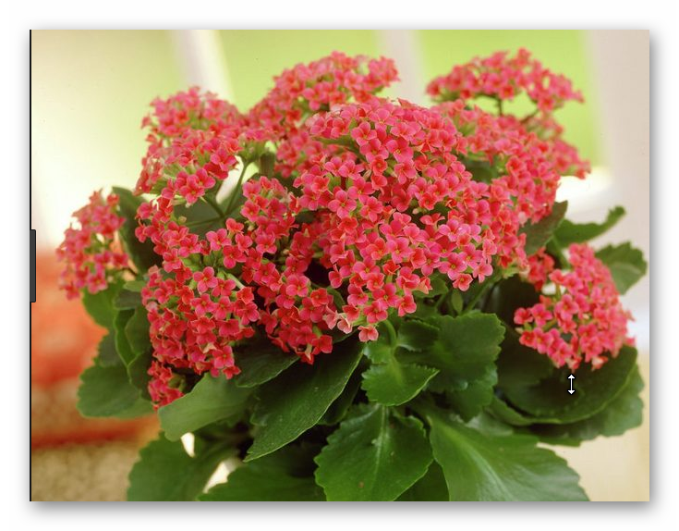
Подобно кактусам, многие светолюбивые комнатные цветы можно ставить на южный подоконник, но нужно соблюдать предосторожности. Например, антуриум не любит прямых лучей солнца, требуя много света. И если они стоят в рассматриваемом месте, то следует прикрывать их с помощью жалюзи или тюли, поставив на расстоянии 30-50 см. от окна.

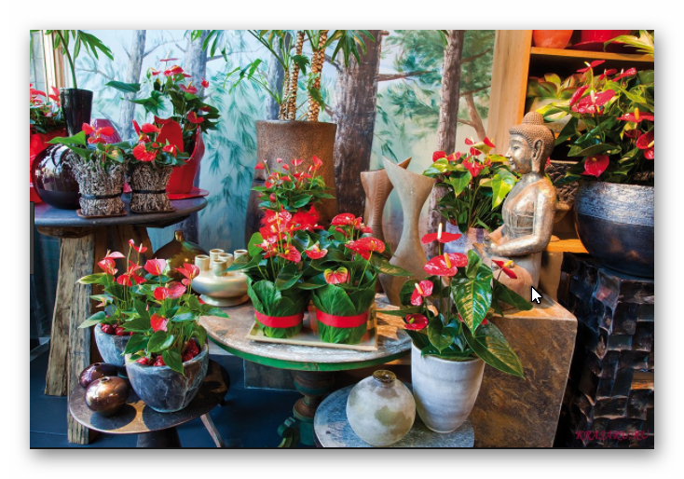
Зато драцена кордилина часто ставится с южной стороны. Зимой её даже рекомендуют помещать на южный подоконник, но следует учитывать, что драцена не любит находиться под прямым воздействием солнца. Ей нужно много рассеянного света. Из-за этого её нужно слегка притенять летом и весной. Если внимательно относиться к уходу за ней, то можно укрепить здоровье, так как она поглощает вредные вещества ксилол, трихорэтилен и др. Стоит отметить, что фикусы также любят подобный свет.
Из декоративно-лиственных
Если будущий растениевод планирует использовать южную часть жилища, но следует учитывать, что там можно, а порой и нужно размещать некоторые декоративно-лиственные виды. Так, хорошее освещение необходимо всем пестролистным, а хлопофитум и сансевиерия легко выживают в любом месте. Туда же смело ставят циперус и вечнозеленый мирт, цветы которого отличаются красотой и ароматом и покрывают весь куст. Например, уход за циперусом в рассматриваемом месте отличается такими особенностями. По полдням летних дней его надо притенять. Он выдерживает обычную летнюю температуру, но нуждается в свежем воздухе. Поэтому, если выезжаете на каникулы на природу, то возьмите его с собой.
Особого внимания заслуживают толстянковые. Так, например, неприхотливое денежное дерево лучше выращивать на южном подоконнике. Это обусловлено его острой потребностью в солнечном освещении, умеренном поливе, доступе к свежему воздуху, снижении температуры зимой. Частота и обильность летнего полива зависит от сухости грунта, а зимой её рекомендуют поливать раз в месяц. Опрыскивать растение не нужно. При чрезмерной сухости и высокой температуре летний график нужно соблюдать и зимой, но помнить, что переизбыток влаги часто вызывает падение листьев.
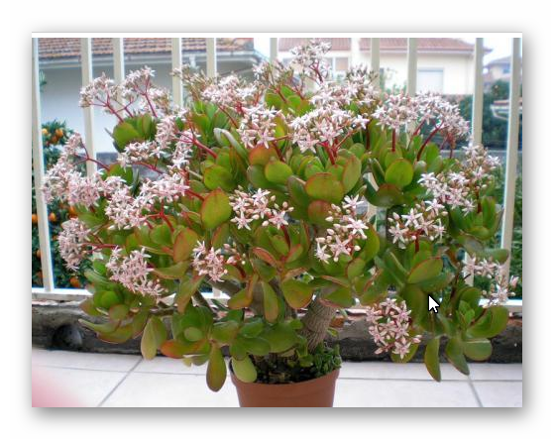
Почему светолюбивые цветы иногда сохнут на свету
Выше были указаны светолюбивые комнатные растения и приведены их названия и фото. Однако не все из них одинаково воспринимают лучи солнца. Бывает, что они даже сохнут на нем. Как видно из материала статьи, возможны следующие причины. Во-первых, многие из них любят рассеянный, но не прямой солнечный свет. Чрезмерное попадание прямых солнечных лучей приносит им вред и даже вызывает ожоги. Вторая причина может быть в недостаточном поливе. Некоторые растения нуждаются в умеренном увлажнении, другие необходимо интенсивно увлажнять даже зимой. Многое зависит и от влажности воздуха. Растения часто сохнут летом, когда сухо. Также нужно подумать и об оптимальной температуре и освещении. Его чрезмерные дозы вредны даже светолюбивым растениям.
Совет!
Приобретая комнатные цветы для южных окон, поинтересуйтесь рекомендуемым освещением, температурой роста, уровнем влажности воздуха и другими показателями окружающей среды. Как видно из приведенного материала потребность в свете не всегда означает необходимость размещения на южном подоконнике. Размещайте там кактусы, суккуленты, такие декоративно-лиственные растения как хлопофитум, циперус, вечнозеленый мирт, сансевиерия, но учитывайте их реакцию на прямое солнечное освещение.

